XX医院

辐射事故应急预案

为加强辐射安全防护管理，规范应急处理能力，提高全员的辐射事故防范意识，强化突发辐射事故的应急处理责任，有效处理辐射事故，最大限度地控制事故危害，将辐射意外可能造成的损害降到最低限度，同时保护患者和工作人员安全，减少财物设备损失。根据国家相关法律、法规及生态环境部门与卫健委的要求，制定本辐射事故应急预案。

一、设立应急处理机构

成立辐射事故应急处理领导小组（名单如下），全面负责事故应急处理领导。

组 长：XXX

副组长：XXX、XX

成 员：XXX、XXX、XXX……

24小时应急电话：0391-XXXXXXX

主要职责范围：

1、辐射事故应急处理领导小组全面负责医院的辐射事故应急处理领导，包括对医院的应急人员组织、救护计划和方法制定、购置救护器材和设备以及应急联络方式变更等进行明确布置和安排。

2、定期组织进行辐射安全监督检查，针对发现的任何辐射事故防范措施失效的情况提出整改意见，最大限度的避免突发性辐射事故的发生。

3、负责向上级行政主管部门报告辐射事故的发生和应急救援情况，配合行政主管部门的调查处理和定性定级工作。

4、负责组织相关人员撤离，事故现场紧急处置，协调实施救援工作，稳定相关人员情绪，及时控制事故影响，并尽快恢复正常的医疗秩序。

5、负责事故妥善处理后，组织相关技术人员进行讨论、研究，分析事故发生原因，吸取经验教训，完善防范措施，防止类似事故再次发生。

6、负责制定应急处理程序，做好应急准备工作，定期组织开展辐射事故应急处理知识培训和应急演练。

7、应急处理期间充分调动人力、物力支援，采取各种有效快速的救援措施，最大限度地减少污染影响，避免人身伤亡和财产损失。

二、辐射事故等级

根据《放射性同位素与射线装置安全和防护条例》对辐射事故的等级划分，结合医院射线装置的使用情况，存在的辐射事故潜在风险主要为发生一般辐射事故，即射线装置失控导致人员受到超过年剂量限值的照射。

三、应急处置原则

迅速报告，主动抢救，生命第一，科学施救。

四、应急指导思想

辐射管理、工作人员必须充分重视，并贯彻执行“安全第一、预防为主”的指导思想，自觉遵守所有辐射安全操作规程，杜绝任何违规操作，并做到对辐射事故早发现、速报告、快处理，建立快速反应机制。

五、应急响应程序

1、发生事故时，当事人应立即切断射线装置电源，并第一时间将事故的性质、时间、地点等情况向辐射事故应急处理领导小组报告，同时并告知周围无关人员远离。

2、辐射事故应急处理领导小组接到事故发生报告后，立即赶赴现场，对事故现场划定控制区和监督区，禁止无关人员进入，控制事态发展；迅速、正确判断事件性质，将事故情况报告焦作市生态环境局XX分局、XX县卫健委、XX县公安局等相关部门，确保工作人员和公众的生命安全。

3、根据事故性质，查找事故原因，通知专业维修人员对射线装置进行全面检查，故障不排除不得进行开机；通过进行模拟实验及剂量监测，估算人员收到的附加剂量，作出必要的医学检查或治疗。

六、应急状态终止

1、当发生事故的射线装置修复后，经相关部门批准后方可解除应急响应程序。

2、事故妥善处置后，组织技术人员分析事故原因，总结经验教训，完善防范措施，加强日常管理，以杜绝类似事故再次发生。

七、应急能力维持及风险防范措施

1、积极做好常见辐射事故的技术分析，强化管理，严格执行各项操作规程，履行辐射管理、工作人员职责，杜绝事故发生。

2、射线装置一旦发生故障，不能工作时，立即关闭设备开关，断开电源，并在操作台上放置“此设备禁止使用”的标识。立即通知领导，聘请厂家进行维修，记录设备发生故障时的状态。

3、出现不可预知的重大事故，涉及到人身安全时，立即关闭室内所有电源，尽快离开现场。同时向辐射事故应急处理领导小组报告。

4、辐射管理、工作人员必须参加辐射安全与防护培训，取得成绩报告单或经医院自主考核合格。无关人员严禁随意进入射线装置机房。

5、定期对所有辐射工作场所的辐射防护设施进行检查，保证视频监控，紧急停机按钮，工作状态指示灯等均运行正常；每次操作时均严格按照操作规程进行，开始照射前，应对仪器，报警装置，防护门进行检查，在确保防护门关闭正常，机房内无人员停留后，再开机进行照射，同时要通知无关人员远离，必要时派专人值守。

6、辐射工作人员在工作时，应正确佩戴个人剂量计，牢固树立安全意识和牢记安全防护知识，尽可能的利用现场条件，采用时间、距离、屏蔽等辐射防护方法，减少不必要的照射。

八、辐射事故应急电话

焦作市生态环境局XX分局：0391-XXXXXXX

XX县卫健委：120

XX县公安局：110

附件一： 辐射事故初始报告表

202X年X月X日

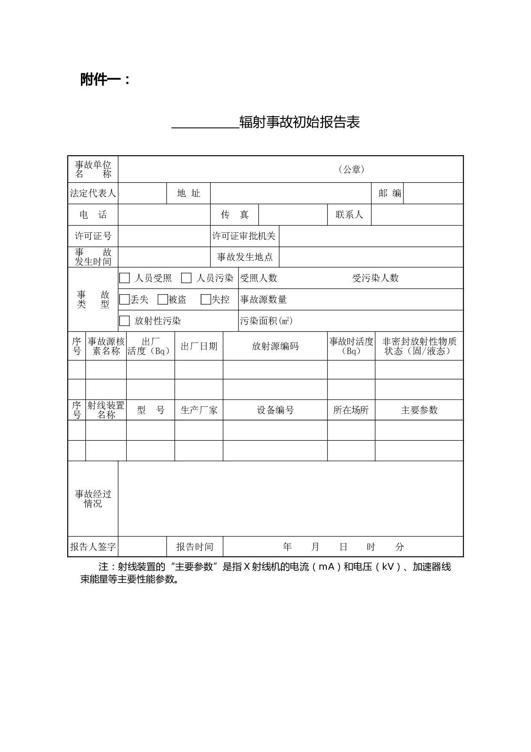

XX医院

辐射环境与个人剂量监测方案

一、为了确保辐射环境安全，保障工作人员和公众身体健康，根据有关规定特制定本方案。

二、本方案适用于医院辐射环境和辐射工作人员个人剂量监测工作。

三、辐射工作场所运营期间，按有关规定和要求，每月使用监测仪器对辐射工作场所进行一次监测，每年委托有相关资质的第三方监测机构对辐射工作场所进行辐射环境监测，每季度委托有相关资质的第三方监测机构对医院所有辐射工作人员进行个人剂量监测。

四、建立辐射环境和辐射工作人员个人剂量监测管理档案，并将每次监测结果归档管理。如有发现监测结果异常，应立即报告医院辐射安全与防护管理领导小组。

202X年X月X日

XX医院

辐射管理、工作人员培训计划

一、相关要求

1、根据相关规定，医院辐射安全与防护培训应通过生态环境部组织开发的国家核技术利用辐射安全与防护培训平台，学习相关知识。

2、医院辐射管理、工作人员必须经辐射安全与防护培训，取得考核成绩报告单或经医院自主考核合格，方可上岗。

二、培训及考核方式

（一）辐射管理、工作人员需通过生态环境部组织开发的国家核技术利用辐射安全与防护培训平台学习相关知识，由医院组织实施考试。要求辐射工作人员必须参加此培训学习并考核合格。

（二）医院每年对辐射管理、工作人员进行辐射安全与防护培训，并记录留档。

三、培训内容

核技术利用辐射安全法律法规、电离辐射安全与防护基础、辐射安全与防护管理、医用X射线诊断与介入放射学、放射诊断规章制度等。

202X年X月X日

XX医院

辐射防护和安全保卫制度

1、辐射工作人员必须学习各种防护制度及操作规程，提高辐射防护意识，切实落实射线装置的辐射安全防护措施，避免辐射事故的发生。

2、辐射工作人员应严格遵守各项安全操作规程，经常检查防护设施的性能，确保其正常运转。

3、遵循辐射防护最优化原则，将辐射影响控制在可以合理达到的最低水平，避免一切不必要的照射。

4、辐射工作人员上岗前须进行健康检查，合格后方可从事辐射工作。辐射工作人员在岗期间定期进行健康检查。另外，在其离岗时进行一次全面健康检查。

5、射线装置须由辐射工作人员操作，其他人员不得擅自操作。

6、辐射工作人员必须按要求正确佩戴个人剂量计，开机前检查安全装置，记录机器运行状况，发现异常情况立即切掉电源并报告上级主管部门。

7、机房内除受检者或待治疗患者外，陪同人员及其他无关人员不得进入，进入机房人员除衣帽整齐外，需穿铅衣、戴铅围脖、铅眼镜等防护用具。

8、防护门必须设置门灯连锁装置并保持正常运行，张贴电离辐射警示标志，照射前必须关闭机房大门后方可开机照射。

9、辐射工作场所安装视频监控设施，加强射线装置的安全保卫工作。

202X年X月X日

XX医院

设备检修维护制度

一、定期对射线装置和辐射防护设施及用品进行检查维护，确保射线装置和辐射防护设施及用品可以正常工作。

二、辐射工作人员发现射线装置和辐射防护设施及用品故障不能正常工作时，必须立即向医院辐射安全与防护管理领导小组报告，及时维修或更换，不得使其带病工作。

三、对射线装置和辐射防护设施及用品的检修维护必须由专业人员进行，并保证在断电状态下进行。检修时，应当在门外明显位置悬挂“设备检修中”标识，限制无关人员靠近。

四、射线装置检修完毕后，应使用监测仪器对场所周围辐射环境进行监测，确认安全后，方可重新投入使用。

五、定期对辐射防护监测仪器进行送检或比对，确保监测仪器的有效性和准确性。

六、设备检修维护后应及时记录，并建档管理。

202X年X月X日

XX医院

防止误操作、防止工作人员和公众

受到意外照射的安全措施

1、辐射工作人员必须参加辐射安全与防护培训，取得成绩报告单或经医院自主考核合格，严禁非辐射工作人员操作射线装置。

2、严格按照制定的操作规程和厂家提供的操作使用说明书进行操作。

3、每次开机照射前，应确认机房内无人员停留，防护门正常关闭，警示灯正常开启，各项参数调整无误后，方可开机进行照射。

4、在防护门上等醒目位置张贴电离辐射警示标识，并配备中文警示说明，划定警戒线，提醒公众人员在射线装置开机期间远离。

6、定期对射线装置机房的防护门、警示灯等辐射防护设施进行检查，保证其始终处于良好的状态。

7、射线装置开机照射期间，操作人员应按要求佩戴个人剂量计、剂量报警仪和必要的防护用品。如有发现异常，立即停止照射，并及时上报。

8、定期组织对辐射工作人员及周边其他工作人员进行辐射安全与防护知识的宣传教育，提高人员的辐射防护意识。

9、严格执行放射诊断的质量保证方案和质量控制计划，遵照医疗照射正当化和最优化原则，对受检者或患者进行防护，避免一切不必要的医疗照射，并事先告知患者和受检者医疗照射对健康的潜在影响。

202X年X月X日

XX医院

射线装置操作规程

1、开机前巡查机房、控制室、电源等，做好准备工作，开启通风设备，保持机房内良好的通风。

2、正确佩带个人剂量计。

3、认真核对患者姓名，明确检查目的和要求，做好登记。

4、选择适宜工作条件实施投照。透视时，必须做好充分准备，在不影响诊断的原则下，应尽可能使用“高电压、低电流、厚滤过、小照射、间歇式曝光”进行操作，在摄影时，根据不同的管电压更换附加铝过滤板，将照射野限制在实际需要的范围内，辐射工作人员必须在屏蔽室内进行曝光。

5、对患者进行检查时，非投照部位进行屏蔽防护，其他人员不应留在机房内，如确需陪伴，与应提供必要的防护用品。

6、根据放射诊断专业知识及有关标准，做出临床诊断，出具诊断结果报告单。

7、在使用过程中如发现射线装置出现异常情况或故障时应立即停止使用，在查明原因，设备恢正常后方可重新工作，并将故障和维修情况登记备查。

202X年X月X日

XX医院

辐射工作岗位职责

1、辐射工作人员应当认真履行医院辐射工作岗位职责。

2、认真学习本岗位的有关业务知识，熟悉掌握本岗位工作的操作规程。

3、定期对辐射安全与防护设备设施性能进行检查，并做好记录资料管理，确保辐射安全与防护设备设施性能良好和正常运行。

4、积极参加辐射安全与防护培训，掌握本岗位辐射安全与防护的要求。

5、定期参加职业健康体检检查。

6、严格执行医院辐射安全与防护相关规章制度，工作时按要求佩戴个人剂量计和必要的个人防护用品。

7、放射诊断时严格执行医嘱，对投照体位、剂量、角度照射认真查对，做好患者辐射防护剂量记录。

8、严格执行放射诊断的质量保证方案和质量控制计划，遵照医疗照射正当化和最优化原则，对受检者或患者进行防护一切不必要的医疗照射，并事先告知患者和受检者医疗照射对健康的潜在影响。

202X年X月X日